*高校生活支援カードについて*

高校生活支援カードとは

　高校では、これまでとちがった環境での学びがスタートします。入学生は、新しい出会いや初めて経験する授業など、高校生活に期待が膨らむ一方で、不安や戸惑いを感じることもあります。高校生活支援カードは、すべての生徒にとって、安全で安心な学校づくりをすすめるために、保護者の協力のもとに作成し活用します。

このカードを活用することにより、高校が生徒の状況や保護者のニーズを把握し、中学校、保護者、生徒の想いを受け止め、高校卒業後の社会的自立に向けて学校生活を送れるよう適切な指導・支援の充実につなげます。平成25年度は、11校のモデル校で実施し、平成26年度からすべての府立高校で実施しています。

**高校生活支援カードの「３つの成果」**

**Ⅰ 状況把握　（生徒・保護者・地域の状況把握）**

**Ⅱ 意識改革　（保護者・教員の意識改革）**

**Ⅲ 支援の充実　（生徒・保護者・教員への支援の充実）**

**これまでの学びや育ち、想いの引継ぎ**

**困り感のある生徒と周囲の生徒の状況を把握**

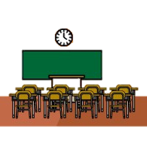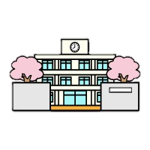

いじめを受けたことがある。

不登校の経験がある。

授業で板書のサポートを受けていた。等

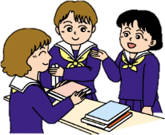

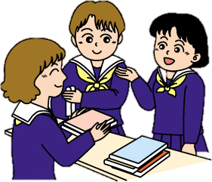

記載項目

**高校生活支援カード**

**Ⅰ将来の目標等について（生徒が記入）**

**Ⅱ地域との関わりについて（保護者が記入）**

**Ⅲ安全で安心な学校生活を過ごすために（保護者が記入）**

**早期の状況把握と気づき**

臨床心理士等

【支援のための連携】

中高連携

集団づくり

就労支援

キャリア教育

等

**個別の教育支援計画**

**個別の指導計画**

**個別移行支援計画**

保護者

中学校

関係機関

ＮＰＯ法人　等

**地　域**

**学　校**

教育相談

生徒指導

進路指導

**指導・支援**

**（個人面談、ケース会議等）**

**社会的自立**